HƯỚNG DẪN CHẠY ỨNG DỤNG QUẢN LÝ KHÁCH SẠN

* **Yêu cầu**

- Máy có cài đặt ứng dụng Visual Studio

* **Cách làm**

- Tải file nén QLKhachSann.rar về máy và giải nén.

- Nhấp vào thư mục vừa mới giải nén, chọn QLKhachSann.sln và mở bằng Visual Studio.

- Màn hình sẽ hiển thị ra như thế này:

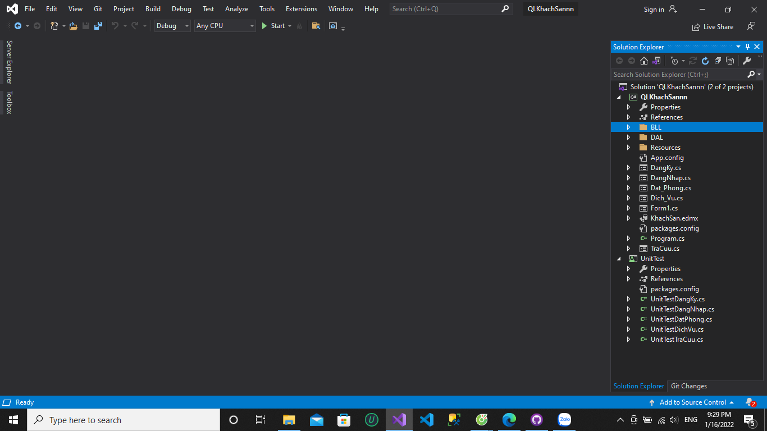

- Nhấp vào Start để chạy chương trình và hiển thị ra form đăng nhập:

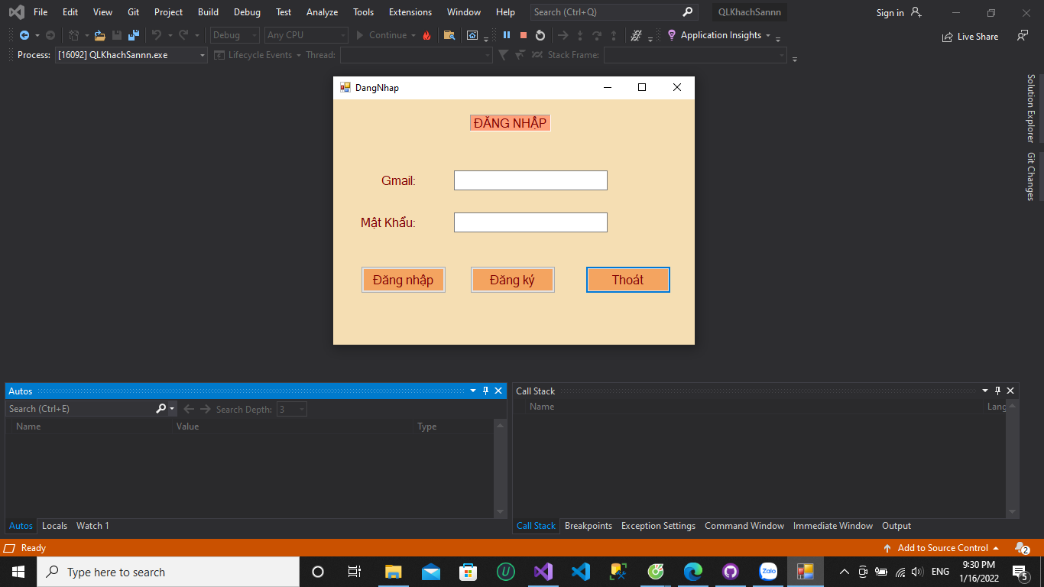

- Sau đó các bạn nhập tài khoản gmail:”huy@gmail.com” và mật khẩu: “1995huy” để đăng nhập thành công.

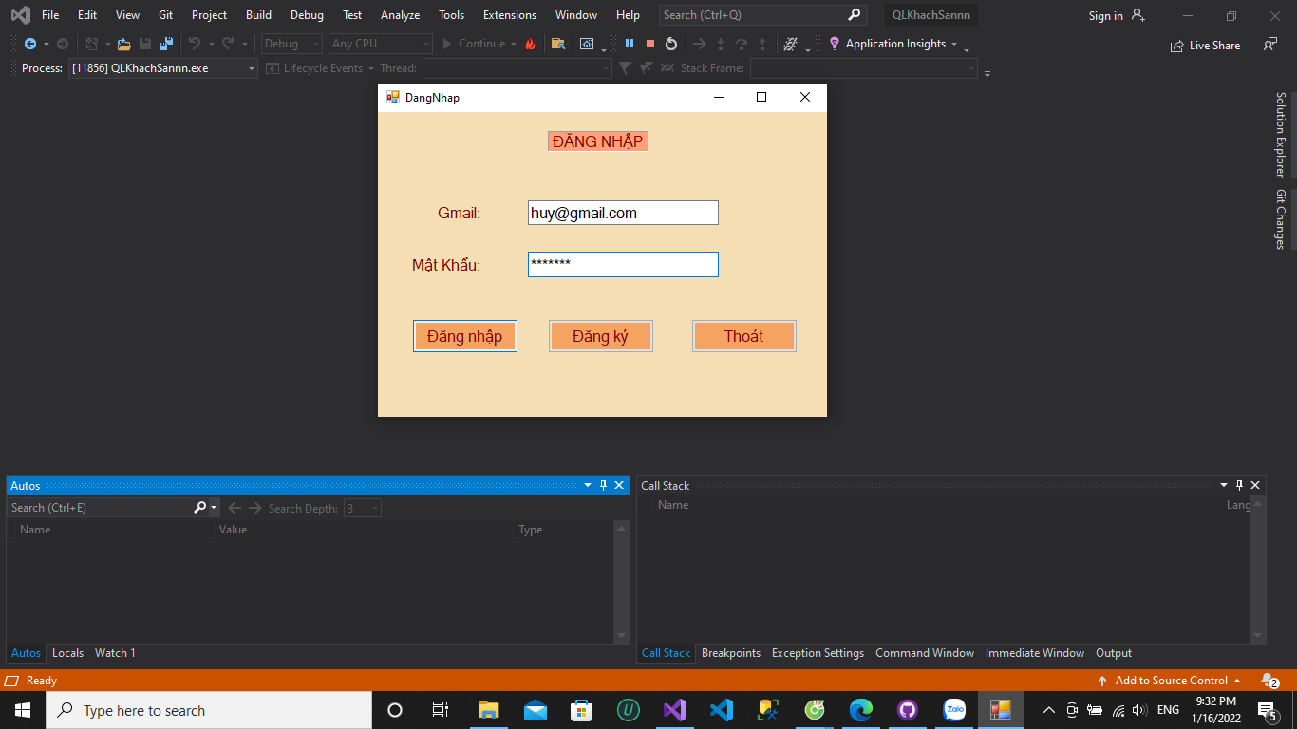

- Sau khi đăng nhập thành công thì chương trình sẽ chuyển sang form menu như hình:

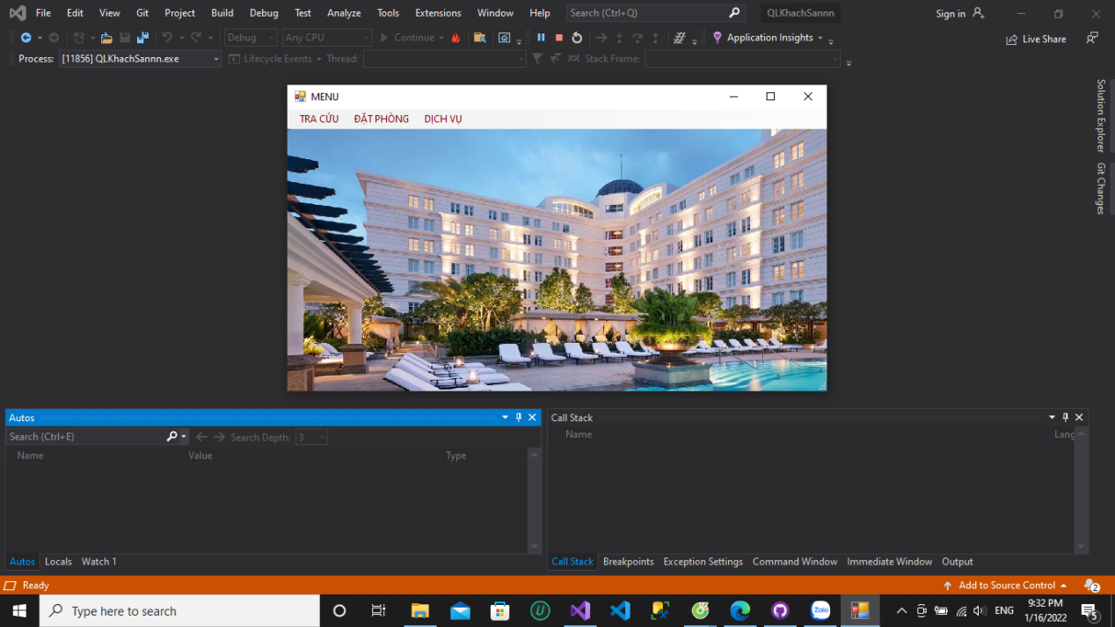

- Tại đây các bạn có thể chọn chức năng mà mình muốn như tra cứu phòng, đặt phòng hoặc quản lý dịch vụ.

- Dưới đây là form đặt phòng. Để đặt phòng thành công, các bạn nhập đầy đủ thông tin như trong hình. Sau đó nhấn vào Đặt phòng để đặt phòng thành công.

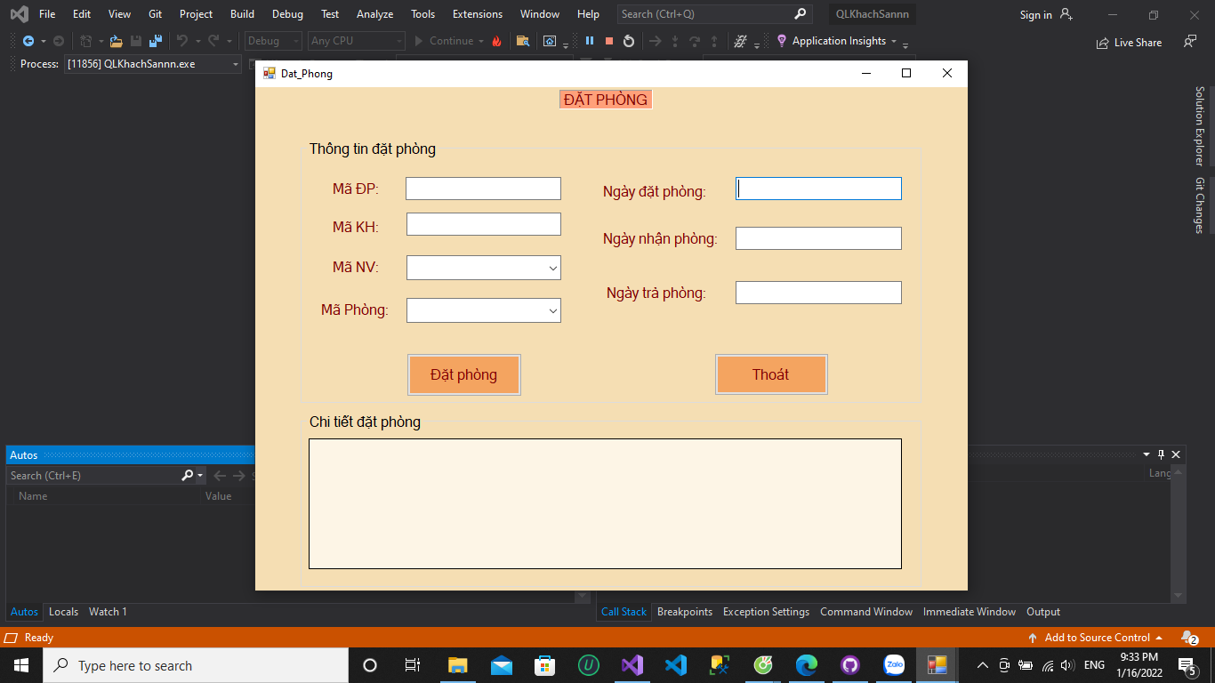

- Tiếp theo là form tra cứu phòng. Tại form này, các bạn nhập từ tìm kiếm và chọn mục tương ứng mà các bạn cần tìm hoặc ngược lại.

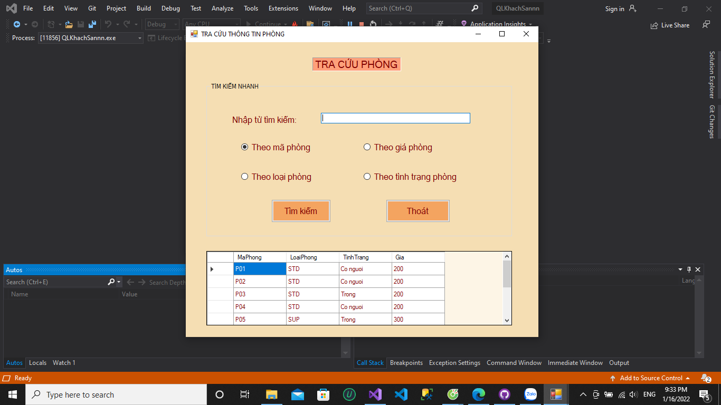

- Và cuối cùng là form quản lý dịch vụ. Để thêm dịch vụ thành công, các bạn cần nhập các thông tin mới như trong hình và bấm nút Thêm. Để chỉnh sửa thông tin dịch vụ, thì bạn cần nhấp vào dòng thông tin muốn sửa trong bảng dưới dây, rồi chỉnh sửa tại các dòng và nhân nút Sửa. Cuối cùng là xóa dịch vụ, thì bạn cũng nhấp vào dòng thông tin trong bảng và nhấn nút Xóa để xóa.

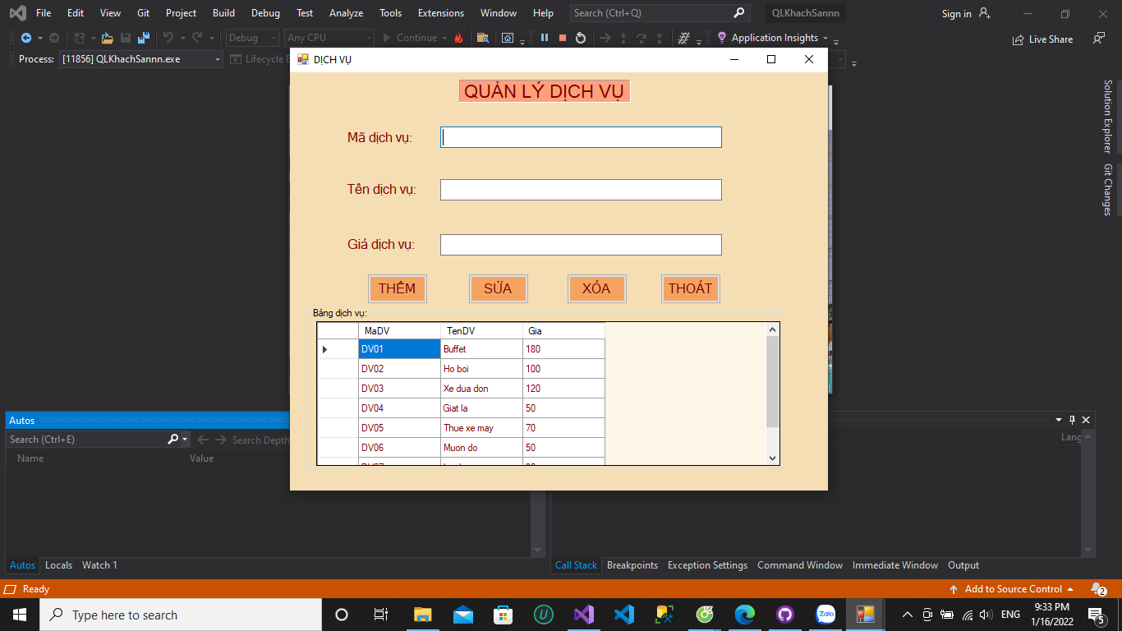

- Tuy nhiên, nếu bạn muốn tạo một tài khoản mới thì tại form đăng nhập bạn có thể chọn Đăng ký để tạo tài khoản mới thuộc về bạn.

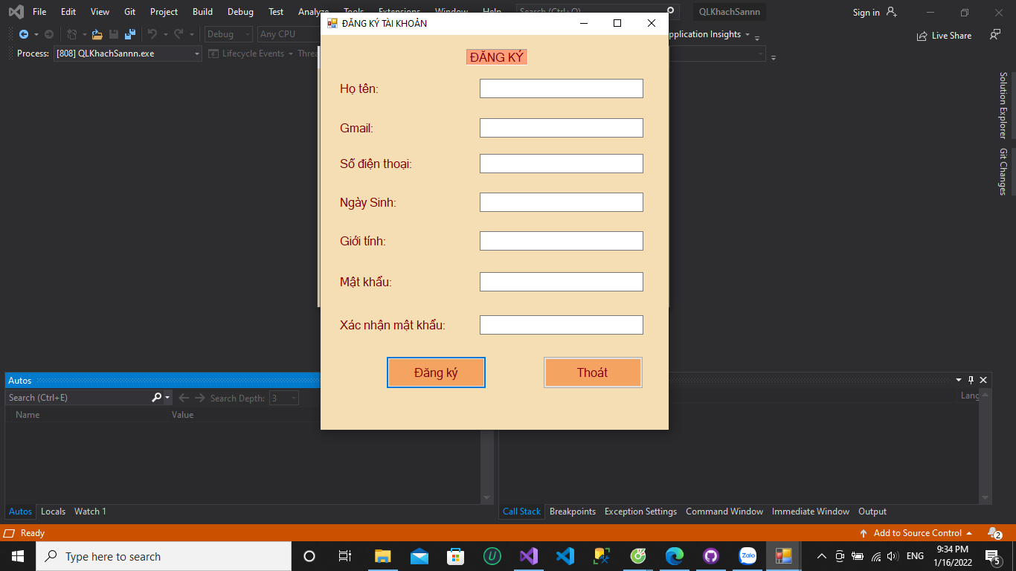

- Tại đây các bạn nhập đầy đủ các thông tin cần thiết để được tạo một tài khoản mới nhé. Chúc các bạn thành công.